TRƯỜNG ĐẠI HỌC CÔNG NGHỆ GIAO THÔNG VẬN TẢI KHOA CÔNG NGHỆ THÔNG TIN



**\*\*\*\*\*\*\*\*\***



BÁO CÁO BÀI TẬP LỚN

**HỆ TRỢ GIÚP QUYẾT ĐỊNH**

**Đề tài: “**Xây dựng hệ chuyên gia tư vấn mua bán xe máy**”**

# Giảng viên hướng dẫn: Ths. Trần Văn Ước

**Sinh viên thực hiện: Dương Mạnh Quân -71DCHT22**

# Trần Đình Tường – 71DCHT22 Nguyễn Thị Hương – 71DCHT22 Nguyễn Minh Phú – 71DCHT22

## Lớp: 71DCHT22

Hà Nội - 2023

## ĐÁNH GIÁ THÀNH VIÊN TRONG NHÓM ĐÃ THỰC HIỆN

**(Trưởng nhóm đánh giá)**

|  |  |  |
| --- | --- | --- |
| **TT** | **Họ và tên** | **Hệ số** |
| 1 | Dương Mạnh Quân |  |
| 2 | Trần Đình Tường |  |
| 3 | Nguyễn Minh Phú |  |
| 4 | Nguyễn Thị Hương |  |

## BẢNG PHÂN CÔNG CÔNG VIÊC CHO THÀNH VIÊN

|  |  |  |
| --- | --- | --- |
| **T**  **T** | **Họ tên** | **Nôị dung công viêc̣ được phân công** |
| 1 | Dương Mạnh Quân |  |
| 2 | Trần Đình Tường |  |
| 3 | Nguyễn Thị Hương |  |
| 4 | Nguyễn Minh Phú |  |

1

KẾ HOẠCH THỰC HIỆN

|  |  |
| --- | --- |
| Nội dung công việc | Người thực hiện |
| Tìm hiểu đề xuất đề tài môn học. | Bas |
| Thu thập tri thức xây dựng tập luật, dữ liệu. | Quân |
| Viết chương trình | Quân |
| Viết báo cáo lần1 | Hương |
| Hoàn thiện báo cáo, viết slide | Phú |

## MỘT SỐ TỪ VIẾT TẮT CÓ TRONG BÀI

|  |  |
| --- | --- |
| **HCGƯD** | HỆ CHUYÊN GIA ỨNG DỤNG |
| **CSTT** | CƠ SỞ TRI THỨC |
| **MTSD** | MÔ TƠ SUY DIỄN |
| **NSD** | NGƯỜI SỬ DỤNG |
| **BDTT** | BIỂU DIỄN TRI THỨC |
| **CM** | CHUYÊN MÔN |
| **TVMX** | TƯ VẤN MUA XE |
| **TVGT** | TƯ VẤN GIÁ TIỀN |
| **XENK** | XE NHẬP KHẨU |
| **LTV** | LẬP TRÌNH VIÊN |
| **KSTT** | KĨ SƯ TRI THỨC |

2

# CHƯƠNG 1. TỔNG QUAN

## 1.1 Giới thiệu bài toán.

Hiện nay, khoa học công nghệ phát triển đời sống con người ngày một nâng cao. Trước kia để đi hết quãng đường khoang 5km chúng ta có thể mất cả giờ đồng hồ nhung ngày nay khi oto, xe máy ra đời thì chúng ta có thể rút ngắn thời gian đi xuống rất nhiều. Cùng với sự phất triển của khoa học công nghệ có rất nhiều loại xe, mẫu

mã, kiểu dáng ra đời làm cho chúng ta đặt ra rất nhiều câu hỏi khi đi mua xe. Để chọn được một chiếc xe máy phù hợp với túi tiền, công việc, và sở thích của mình không phải đơn giản.

Một chiếc xe máy đẹp đi bên mình không những giúp chúng ta trinh phục mọi nẻo đường mà nó còn thể hiện được tính cách, sở thích và sự sành điệu của bạn.

Hệ tư vấn mua xe máy sẽ hỗ trợ cho người sử dụng chọn được chiếc xe máy phù hợp với cá nhân người sử dụng.

## Cơ sở lí thuyết

* + 1. **.Hệ chuyên gia**

## Hệ chuyên gia là gì ?

Khái niệm: Hệ chuyên gia (HCG ) là một chương trình ứng dụng (CTƯD) khai thác cơ sở tri thức (CSTT) thu nạp từ nguồn tri thức chuyên môn dựa trên việc sử dụng cơ chế suy diễn để giải quyết các bài toán tư vấn khó đạt trình độ cỡ như một chuyên gia lành nghề.

1. Ta có sơ đồ mô tả như sau:

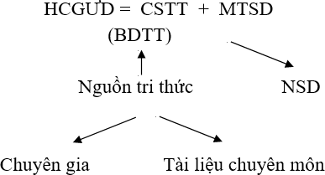

Hình 1.1. Sơ đồ mô tả

Qua sơ đồ trên ta có thể thấy: Một chương trình ứng dụng được xây dựng dựa trên CSTT và (MTSD) mô tơ suy diễn. Trong đó CSTT được lấy từ nguồn tri thức. Có hai loại là xin ý kiến từ các chuyên gia trong lĩnh vực đó, cũng có thể lấy theo cách thứ hai đó là tổng hợp từ các tài liệu chuyên môn. Còn MTSD phụ thuộc vào người dùng do người dùng đưa ra .

1. Vai trò của kỹ sư tri thức (knowledge Engineer)

|  |  |  |
| --- | --- | --- |
|  | Lĩnh vực CM | Tin học |
| 1. Xd HT3QL Nhà c/m LTV Analyzer 2. XD HCG C gia LTV   Kĩ sư TT | SUPER | Super |
| Super  *𝜀*  SUPER | Super Super  *𝜀* |
| S  *𝜀*  *𝜀* | *𝜀* Super Super |

Hình 1.2. Vai trò của kỹ sư

1. Xây dựng hệ chuyên gia

Sau khi đã xét ai trò của các nhân tố ở mục trên ta có thể thấy rằng để xây dựng một hệ chuyên gia thì cần có sự tham gia của các nhân tố. và sự kết hợp của họ tiến hành trong một thời gian dài( long-term). Các nhân tố bao gồm:

* + CGia
  + LTV
  + Kĩ sư tri thức

Hai phương cách xây dựng hệ chuyyên gia ứng dụng Cách 1:

Với cách này có sự kết hợp và nỗ lực giũa các chuyên gia, các kĩ sư tri thức và các lập trình viên. Họ làm việc cùng nhau và kết quả là xây dựng một hệ chuyên gia.

HCGƯD = ∑ nỗ lực (CGia + KSTT + LTV)

Cognitive Engineering

Cách 2:

Trong cách này không có sự tham gia của Lập trình viên

2

HCGƯD = ∑ nỗ lực (CGia + KSTT) + CÔNG CỤ

ES Generation KBMS

Shell ES ES Building to Empty ES

1. Hệ tri thức(knowledge system)

Tri thức được thu nạp từ nhiều nguồn khác nhau như là:

+Tài liệu

+KDD

+Knowledge Base System

+Knowledge Base System : Hệ thống làm việc trên cơ sở tri thức Hệ chuyên gia nhằm giải quyết bài toán tư vấn (consultation) khó

1. Hệ chuyên gia phải đạt trình độ cao

HTTTQL

Nhiều thông tin Nhanh

Chính xác

HCG

Ít

Chậm SUPER cross - validation KCX

## Cấu trúc hệ chuyên gia

Một hệ chuyên gia kiểu mẫu bao gồm các thành phần cơ bản sau :

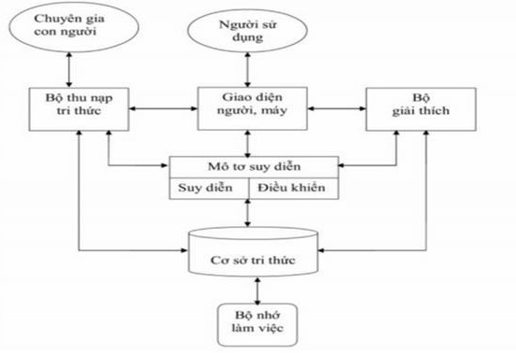

Hình 1.3. Cấu trúc hệ chuyên gia

3

## Ứng dụng một hệ chuyên gia

Hiện nay hệ chuyên gia được ứng dụng trong nhiều lĩnh vực khác nhau: ví dụ như công nghệp, nông nghiệp, khoa học máy tính, thương mại khí tượng, y học, quân sự, hoá học.....Đặc biệt trong giai đoạn gần đây việc ứng dụng hệ chuyên gia vào lĩnh vực giáo dục đào tạo đang được phát triển mạnh.

Ở đâu cần tư vấn ở đó có thể xây dựng hệ chuyên gia .

* Các dạng bài toán (Sự tư vấn)

* + - * + Diễn giải (Interpretation): Đưa ra mô tả tình huống các dữ liệu thu thập được.
        + Dự báo (Hediction): đưa ra hậu quả của một tình huống nào đó, như là dự báo thời tiết, dự báo giá cả thị trường.
        + Chuẩn đoán (Diagnosis): Xác định các lỗi , các bộ phận hỏng hóc của hệ thống dựa trên các dữ liệu quan sát được.(Khi hệ thống hoạt động không bình thường)
        + Gỡ rối (Debugging): Mô tả các phương pháp khắc phục hệ thống khi gặp sự cố.

- Thiết kế : lựa chọn cấu hình các đói tượng nhằm thoả mãn một số ràng buộc nào đó:

x: CAD

Intelligent (x) : CAD

* + - * + Giảng dạy : Phần mềm dạy học, có thể chuẩn đoán và sủa lỗi của học sinh trong quá trình học tập.

## Biểu diễn tri thức

* + - 1. **Cơ sở tri thức**

Khái niệm cơ sở tri thức là tập hợp các tri thức liên quan đến vấn đề mà chương trình quan tâm giải quyết tạo thành một cơ sở tri thức.

## Biểu diễn tri thức

* Biểu diễn tri thức (knowledge representation) là một lĩnh vực nghiên cứu quan trọng của Trí tuệ nhân tạo. Nhằm phát triển các phương pháp, cách thức biểu diễn tri thức và các công cụ hỗ trợ việc biểu diễn tri thức.
* Có rất nhiều phương pháp biểu diễn tri thức, và phải phụ thuộc vào tri thức cụ thể của từng bài toán ta mới chọn được một phương pháp biểu diễn hợp lý nhất.
  + Biểu diễn tri thức bằng luật sản xuất (Production rules)
  + Biểu diễn tri thức bằng khung (Frames)

4

* + Biểu diễn tri thức sử dụng mạng ngữ nghĩa(Semantic networks )
  + Biểu diễn tri thức bằng ontology
  + Các mô hình xác suất

……………..

* Khi biểu diễn tri thức cho một bài toán, việc biểu diễn này được coi là tốt khi chúng thỏa mãn được 4 yếu tố sau
  + Tính hoàn chỉnh (Completeness)
  + Tính ngắn gọn (Conciseness)
  + Tính hiệu quả về tính toán( Computational efficiency)
  + Tính rõ ràng, dễ hiểu(Transparency)
* Với bài toán cụ thể đang xét- bài toán tư vấn mua laptop, việc biểu diễn tri thức sử dụng luật là một phương pháp biểu diễn hợp lý.

## Biểu diễn tri thức dựa trên luật

* Phương pháp biểu diễn tri thức bằng luật sinh được phát minh bởi Newell và Simon trong lúc hai ông đang cố gắng xây dựng một hệ giải bài toán tổng quát. Đây là một kiểu biểu diễn tri thức có cấu trúc, và được sử dụng phổ biến nhất trong các hệ cơ sở tri thức.
* Ý tưởng cơ bản là tri thức có thể được cấu trúc bằng một cặp điều kiện – hành động : "NẾU điều kiện xảy ra THÌ hành động sẽ được thi hành".
* Trong biểu diễn tri thức sử dụng luật, ta cần xác định:
  + Tập các sự kiện F(Facts)

{A1,A2, A3, …… An, B1,B2, B3, …… Bm }

* + Tập các luật R(rules) áp dụng trên các sự kiện có dạng sau:

IF A1 AND A2 AND … AND An THEN B

(trong đó A1,A2, …… An, B) là các sự kiện trong F. A1,A2, A3, …… An – được gọi là điều kiện (Conditions) B: là kết luân(conclusion).

* Trong biễu diễn tri thức dựa trên luật, cơ chế suy luận trên các luật sản xuất bao gồm hai cơ chế : suy diễn tiến, và suy diễn lùi.
  + Suy diễn tiến: là quá trình suy luận xuất phát từ một số sự kiện ban đầu,

xác định các sự kiện có thể sinh ra từ sự kiện này.

* + Suy diễn lùi: là quá trình suy luận ngược xuất phát từ một số sự kiện ban đầu, ta tìm kiếm các sự kiện đã "sinh" ra sự kiện này.
* Vấn đề tối ưu luật: Tập các luật trong một cơ sở tri thức rất có khả năng thừa, trùng lặp hoặc nguy hiểm hơn là mâu thuẫn nhau. Dĩ nhiên là hệ thống có thể đổ lỗi cho người dùng về việc đưa vào hệ thống những tri thức như vậy. Tuy việc tối ưu

5

một cơ sở tri thức về mặt tổng quát là một thao tác khó (vì giữa các tri thức thường có quan hệ không tường minh), nhưng trong giới hạn cơ sở tri thức dưới dạng luật, ta vẫn có một số thuật toán đơn giản để loại bỏ các vấn đề này.

* Ưu điểm của phương pháp biểu diễn tri thức dựa trên luật :

Biểu diễn tri thức bằng luật đặc biệt hữu hiệu trong những tình huống hệ thống cần đưa ra những hành động dựa vào những sự kiện có thể quan sát được. Nó có những ưu điểm chính yếu sau đây :

* + Các luật rất dễ hiểu nên có thể dễ dàng dùng để trao đổi với người

dùng (vì nó là một trong những dạng tự nhiên của ngôn ngữ).

* + Có thể dễ dàng xây dựng được cơ chế suy luận và giải thích từ các luật.
  + Việc hiệu chỉnh và bảo trì hệ thống là tương đối dễ dàng.
  + Có thể cải tiến dễ dàng để tích hợp các luật mờ.
* Nhược điểm của phương pháp biểu diễn tri thức dựa trên luật.
  + Các tri thức phức tạp đôi lúc đòi hỏi quá nhiều (hàng ngàn) luật sinh. Điều này sẽ làm nảy sinh nhiều vấn đề liên quan đến tốc độ lẫn quản trị hệ thống.
  + Thống kê cho thấy, người xây dựng hệ thống trí tuệ nhân tạo thích sử

dụng luật sinh hơn tất cả phương pháp khác (dễ hiểu, dễ cài đặt) nên họ thường tìm mọi cách để biểu diễn tri thức bằng luật sinh cho dù có phương pháp khác thích hợp hơn! Đây là nhược điểm mang tính chủ quan của con người.

* + Cơ sở tri thức luật sinh lớn sẽ làm giới hạn khả năng tìm kiếm của

chương trình điều khiển. Nhiều hệ thống gặp khó khăn trong việc đánh giá các hệ dựa trên luật sinh cũng như gặp khó khăn khi suy luận trên luật sinh.

6

## 1.2.2.4 Suy diễn tiến

**-** Là một trong hai cơ chế cơ chế suy luận trên các luật sản xuất trong biểu diễn tri thức dựa trên luật.

* Bài toán cần chứng minh:Với một tập các mệnh đề giả thiết (cơ sở tri thức) KB, cần suy ra mệnh đề kết luận Q. Suy diễn tiến là suy diễn dựa trên dữ liệu nên rất phù hợp với các bài toán đưa ra quyết đinh, nhận dạng đối tượng…..
* Ý tưởng của suy diễn tiến: Lặp lại 2 bước sau cho đến khi suy ra được kết luận:
  + Áp dụng các luật có mệnh đề giả thiết được thỏa mãn trong KB
  + Bổ sung kết luận của các luật đó vào trong KB.
* Sơ đồ thuật toán.

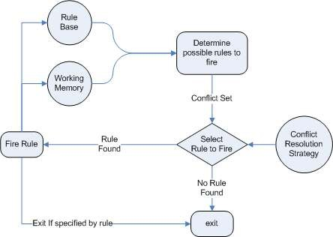

Hình 1.4. Thuật toán suy diễn tiến

* Những điểm cần chú ý khi cài đặt giải thuật suy diễn tiến*.*
  + Tránh các vòng lặp bằng cách kiểm tra xem các mệnh đề mới đã có trong danh sách các mệnh đề cần chứng minh chưa? Nếu rồi thì không bổ sung lại nữa!

7

* + Tránh việc chứng minh lặp lại đối với một mệnh đề. Mệnh đề này có thể đã được chứng minh là đúng ở trước đó hoặc đã được chứng minh ở trước đó là không thể thỏa mãn được trong KB.
* Ưu điểm của suy diễn tiến
  + Ưu điểm chính của suy diễn tiến là làm việc tốt khi bài toán về bản chất đi thu thập thông tin rồi thấy điều cần suy diễn.
  + Suy diễn tiến cho ra khối lượng lớn các thông tin từ một số thông tin ban đầu. Nó sinh ra nhiều thông tin mới.
  + Suy diễn tiến là tiếp cận lý tưởng đối với loại bài toán cần giải quyết các nhiệm vụ như lập kế hoạch, điều hành điều khiển và diễn dịch.
* Nhược điểm của suy diễn tiến
  + Một nhược điểm chính của hệ thống suy diễn tiến là không cảm nhận được rằng chỉ một vài thông tin là quan trọng. Hệ thống hỏi các câu hỏi có thể hỏi mà không biết rằng chỉ một ít câu đã đi đến kết luận được.
  + Hệ thống có thể hỏi cả câu không liên quan. Có thể các câu trả lời cũng quan trọng, nhưng làm người dùng lúng túng khi phải trả lời các câu không dính đến chủ đề

8

# CHƯƠNG II. GIẢI QUYẾT BÀI TOÁN

## Thu thập tri thức

* + - Thu thập tri thức là bước mở đầu quan trọng cho mỗi bài toán, đặc biệt đối với bài toán tư vấn đưa ra quyết định.
    - Các tri thức cụ thể của bài toán tư vấn mua xe máy:

+ Dựa trên các dữ liệu về xe máy bao gồm: kiểu dáng, màu sắc, hãng xe, xuất xứ, phân khối, giá tiền, khả năng tiêu thụ xăng,......

+ Dữ liệu về người sử dụng: tuổi tác, nghề nghiệp, giới tính, sở thích………

Sau đây chúng ta sẽ tìm hiểu về thông tin chi tiết một số hãng xe máy đang hot trên thị trườn nước ta hiện nay:

* Đầu tiên chúng ta phải nói đến hãng xe luôn được người tiêu dùng bình chọn cao là hãng Honda

9



Hình 2.1. Logo honda

Kể từ khi Honda bước chân vào thị trường Việt Nam đến nay luôn được người tiêu dùngViệt Nam biết đến với uy tín và chất lượng của một tập đoàn sản

xuất xe máy lớn nhất trên thế giới. Sản phẩm ban đầu là những chiếc xe Honda Cub 50, Cub 70, Super Cub,… đã thực sự chinh phục được lòng tin của người tiêu dùng Việt Nam bằng chính chất lượng và sự tiện dụng của những sản phẩm đó. Hãng xe còn mang đến các sản phẩm xe máy công nghệ cao và thân thiện với môi trường.Honda Việt Nam cung cấp cho thị trường các sản phẩm chính sau: Super Dream (nay đã có Super Dream mới);Future gồm: Future NEO và Future II;xe Wave gồm: Wave α, Wave ZX, Wave RS; xe tay ga Spacy, @, SH, Dylan. Xe

máy của tập đoàn Honda Việt Nam luôn mang đến cho người sử dụng cảm giác an toàn, sự tin tưởng vào chất lượng và độ bền của xe. Sau hơn 10 năm đi vào hoạt động kinh doanh, công ty Honda Việt Nam đã từng bước trưởng thành và đứng vững trên thị trường xe máy Việt Nam.

Thứ hai chúng ta sẽ nhắc đến dòng xe số dược ưa chuộng



Hình 2.2. Logo yamaha 10

Chỉ xếp sau Honda, Yamaha là hãng xe máy có doanh số bán xe đứng thứ 2 tại thị trường Việt Nam. Sự hoàn thiện, cải tiến về công nghệ và thiết kế đã giúp hãng xe Nhật Bản ngày càng chiếm được cảm tình của người dùng Việt Nam. Kể từ khi có mặt chính thức tại Việt Nam năm 1998 đến nay, Yamaha đã tung ra thị trường nhiều model khác nhau. Tuy thành công có thất bại có, nhưng tất cả đã đóng góp một phần không nhỏ vào việc thay đổi quan niệm gọi xe máy là “xe Honda” của người tiêu dùng Việt Nam. Những mẫu xe của Yamaha luôn được thiết kế với một ngôn ngữ chung, đó là sự trẻ trung và thể thao. Bên cạnh đó, hãng xe Nhật Bản cũng thường xuyên nâng cấp về công nghệ, để cho ra đời những mẫu xe được đánh giá cao như Exciter, Jupiter, Nouv

Thứ ba chúng ta sẽ tìm hiểu đến dòng xe số của hãng Suzuki

Hình 2.3. Logo suzuki

Hiện nay sản phẩm của Suzuki đã có mặt tại rất nhiều nước trên thế giới.Trở thành công ty tiên phong về nghiên cứu và phát triển trong lĩnh vực công nghiệp thiết kế, chế tạo, gia công và lắp ráp xe mô-tô, gắn máy với sự tiến bộ về kỹ thuật nhằm cung cấp cho khách hàng những sản phẩm ưu việt về chất lượng, tính năng

11

và được mọi người tin dùng. Sản phẩm mang thương hiệu Suzuki có hai dòng chính: xe máy phổ thông (xe số bình thường) và xe Scooter (xe tay ga)

Dòng xe phổ thông có các nhãn hiệu xe sau:Satria F150, Raider R150, GSX-S150, Intruder150.

Dòng xe Scooter bao gồm: Burgman Street, Impulse 125 FI.

Bảng thông tin chi tiết về một số loại xe

|  |  |  |  |  |  |
| --- | --- | --- | --- | --- | --- |
| Tên xe | Giá tiền | Loại xe | Màu sắc | | Hãng xe |
| Airblade | 43 triệu | xe ga | đỏ,  trắng | đen, | honda |
| Dream | 26 triệu | xe số | đen  trắng | pha | honda |
| Liberty | 55 triệu | xe ga | trắng pha  xanh, tím than | | piaggio |
| Vespa | 70 triệu | xe ga | màu vàng, màu  đỏ,xanh,đen | | piaggio |
| Wave RS | 24 triệu | xe số | màu đỏ, đen | | honda |
| Engle | 17 triệu | xe số | màu  xanh | tím, | SYM |
| Viva | 23 triệu | xe số | màu  xanh,màu đỏ | | Suzuki |
| Cub | 10 triệu | xe số | màu  vàng,đỏ | trắng, | honda |
| Exerter | 43 triệu | xe số | vàng,đỏ pha  đen | | honda |
| Lead | 45 triệu | xe ga | màu | sữa, | honda |

12

|  |  |  |  |  |
| --- | --- | --- | --- | --- |
|  |  |  | màu mận chín |  |
| SH 150i | 80 triệu | xe ga | màu đen,  màu mận chín | honda |
| Sirius | 20 triệu | xe số | màu đen | yamaha |
| Jupiter | 26 triệu | xe số | màu  vàng,đen,trắng | yamaha |
| Suzuki | 30 triệu | xe số | đỏ, đen | suzuki |

* Cách thức thu thập thông tin:
  + Dựa trên tìm kiếm thông tin: trên internet dữ liệu về xe máy (kiểu dáng, màu sắc,hãng xe,..)
  + Dựa trên hỏi đáp: về dữ liệu người sử dụng(tuổi tác, nghề nghiệp, giới tính, sở thích….)
  + Dựa trên thống kê để đưa ra các tri thức.

Một số hình ảnh về những chiếc xe tìm kiếm trên internet

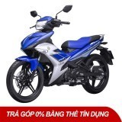

thông số : mặt đồng hồ điện tử loại động cơ: 4 thì, 4 van

bố trí : xi lanh đơn

dung tich dầu máy: 0.95l dung tích bình xăng : 4.2l

bộ chế hòa khí: phung xăng 1 vòi

13

|  |  |
| --- | --- |
|  | thông số: đông cơ 4 thì, xi lanh đơn,kim phun điện tử  hệ thống làm mát bằng gió cững bức dung tích bình xăng 7l |
|  | Động Cơ bốn thì, làm mát bằng chất lỏng, DOHC  Dung tích động cơ 296 cc Đường kính x Hành trình pittông 62.0 x 49.0mm  Công suất tối đa Hệ thống làm mát Bằng chất lỏng |
|  | Động cơ thế hệ mới: eSP - Động cơ thông minh thế hệ mới, được thiết kế nhỏ gọn, 125cc, 4 kỳ, xy- lanh đơn, làm mát bằng dung dịch & tích hợp những công nghệ tiên tiến nhất.  Nhờ đó, SH mode có khả năng tiết kiệm nhiên liệu đến 56% (*) so với dòng xe ga 125cc cùng loại (không sử  dụng eSP và Idling Stop). |

Hình 2.4. Một số hình ảnh xe máy

## 2.2 Biểu diễn tri thức

* Đối với bài toán tư vấn mua xe máy phương pháp biêu diễn tri thức dưới dạng tập luật là một phương pháp biểu diễn hợp lí.
* Các dữ liệu được nhập vào và lưu trữ như sau

14

* Đối với bài toán tư vấn mua xe máy phương pháp biêu diễn tri thức dưới dạng tập luật là một phương pháp biểu diễn hợp lí.
* Các dữ liệu được nhập vào và lưu trữ như sau:
  + Giá Tiền:

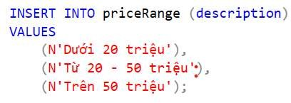

* + Hãng sản xuất:

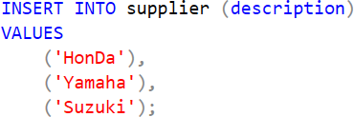

* + Người dùng:

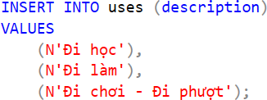

* + Hạng mục

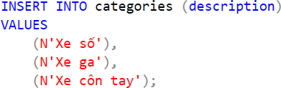

* + Dung tích

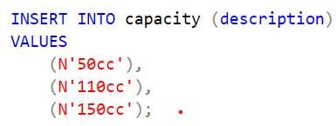

* + Xe Máy

15

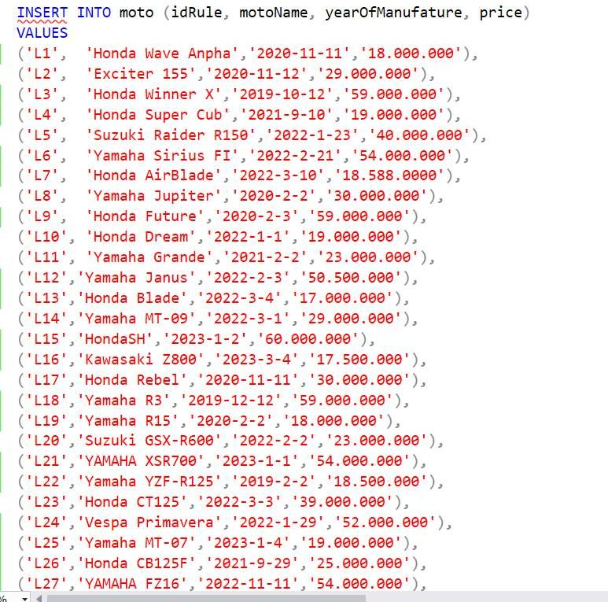

16

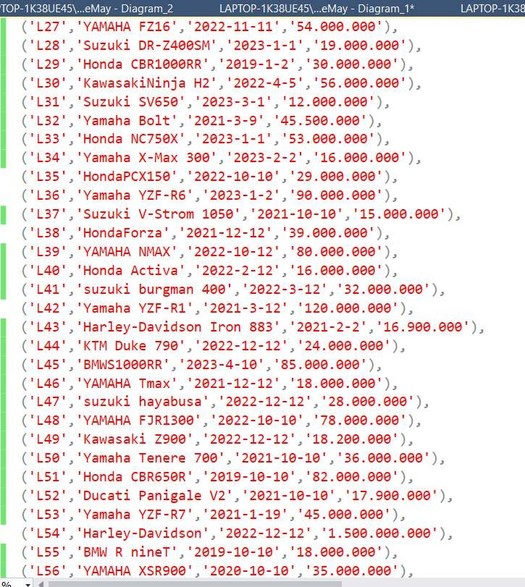

17

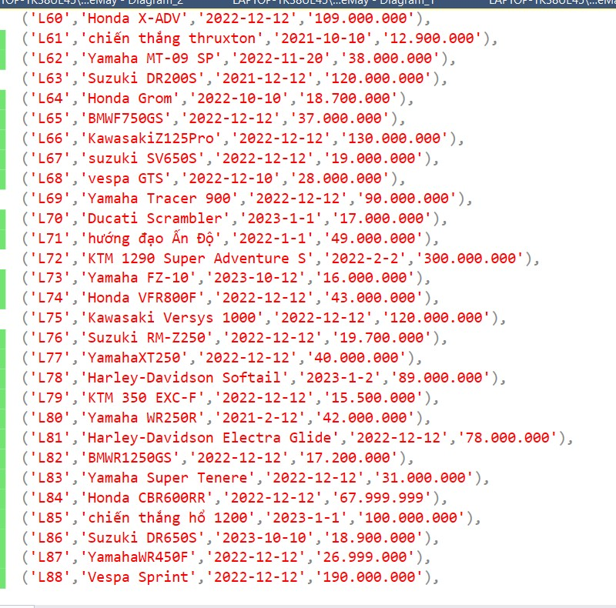

Xe máy bao gồm các sự kiện L1, L2,…L88

## Suy diễn tiến

Trong bài toán cụ thể tư vấn mua xe máy phương pháp biểu diễn tri thức bằng luật là một phương pháp biểu diễn hợp lý.

Tập các sự kiện F bao gồm các nhóm sự kiện sau:

18

* + - Thể loại

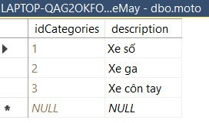

* + - Dung tích

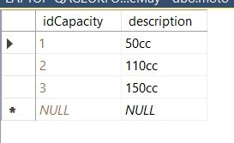

* + - Nhà cung cấp
    - 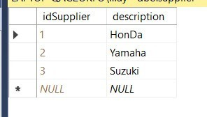Cách sử dung

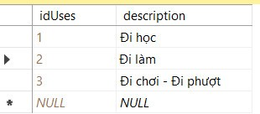

19

* + - 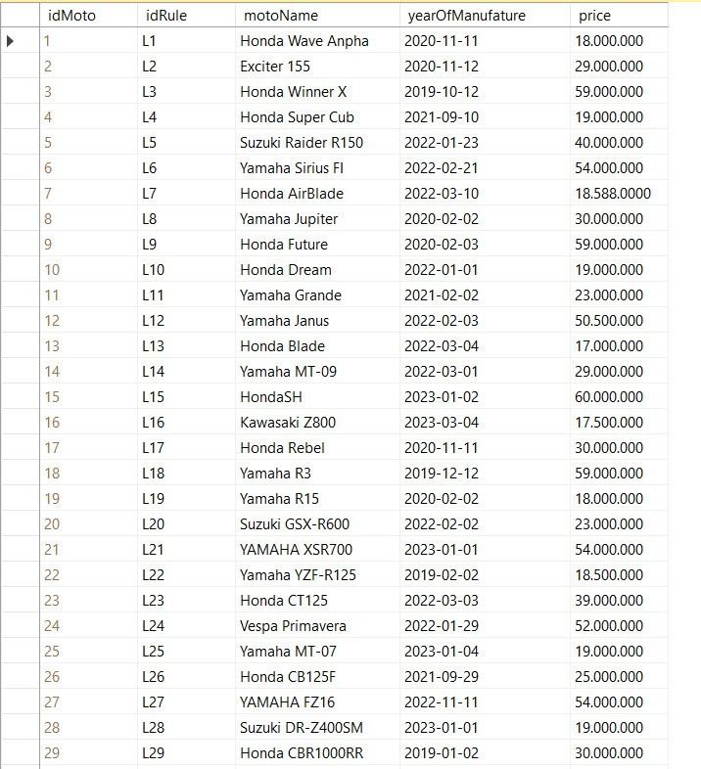Moto

- Thực hiện suy diễn tiến với tập luật bao gồm Rule1 : if nhucau= xega

Then tenxe=vespa and tenxen=liberty

(nếu mua xe ga thì có 2 loai xe là vespa và liberty ) Rule2: if mauxe=mauvang

Then tênxe=exerter and tenxe=lead

(nếu muốn mua xe màu vàng thi có 2 loại xe là exerter và lead ) Rule3: if giatien=dưới 20 triệu

Then tenxe=cub

(nếu tầm tiền dưới 20 triệu thì chỉ có xe cub) Rule4: if xuatxu= Italy

Then tenxe= vespa and tenxen=liberty

20

(nếu muốn mua xe có xuất xứ từ Italy thì có 2 loại xe là liberty và vespa)

Rule5: if hangxe = suzuki Then tenxe= viva

(nếu muốn mua xe của hãng suzuki thì có xe viva) Rule6: if xuatxu= Italy and giatien=baymuoitrieu Then tenxe= vespa

(nếu muốn mua xe có xuất xứ từ Italy và giá tiền bằng 70 triệu thì có xe vespa)

21

# CHƯƠNG III : CÀI ĐẶT CHƯƠNG TRÌNH VÀ CHẠY BÀI TOÁN

## Thiết kế chương trình

* + Ngôn ngữ sử dụng: Chương trình được xây dựng bằng ngôn ngữ Java
  + Cơ sở dữ liệu: Cơ sở dữ liệu được xây dựng bằng SQL server
  + Môi trường ứng dụng: Chạy trên hệ diều hành Windows
  + Phần mềm dùng cho tất cả mọi người

## Demo chương trình

* + Chức năng chính của chương trình: Tìm kiếm và tư vấn

Chức năng tìm kiếm cho phép người sử dụng: lựa chọn các giá trị phù hợp về giá tiền, hãng sản xuất, kiểu dáng, màu sắc ưa thích. Thực hiện tìm kiếm và trả kết quả

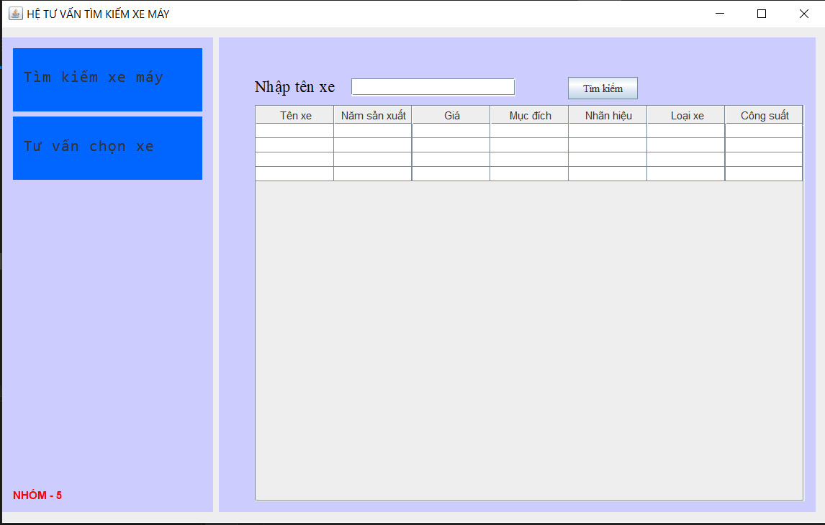

22

Chức năng tư vấn cho phép người sử dụng nhập vào thông tin cá nhân bao gồm khoảng giá, hãng xe, mục đích, loại xe, công suất xe. Trả về kết quả tư vấn

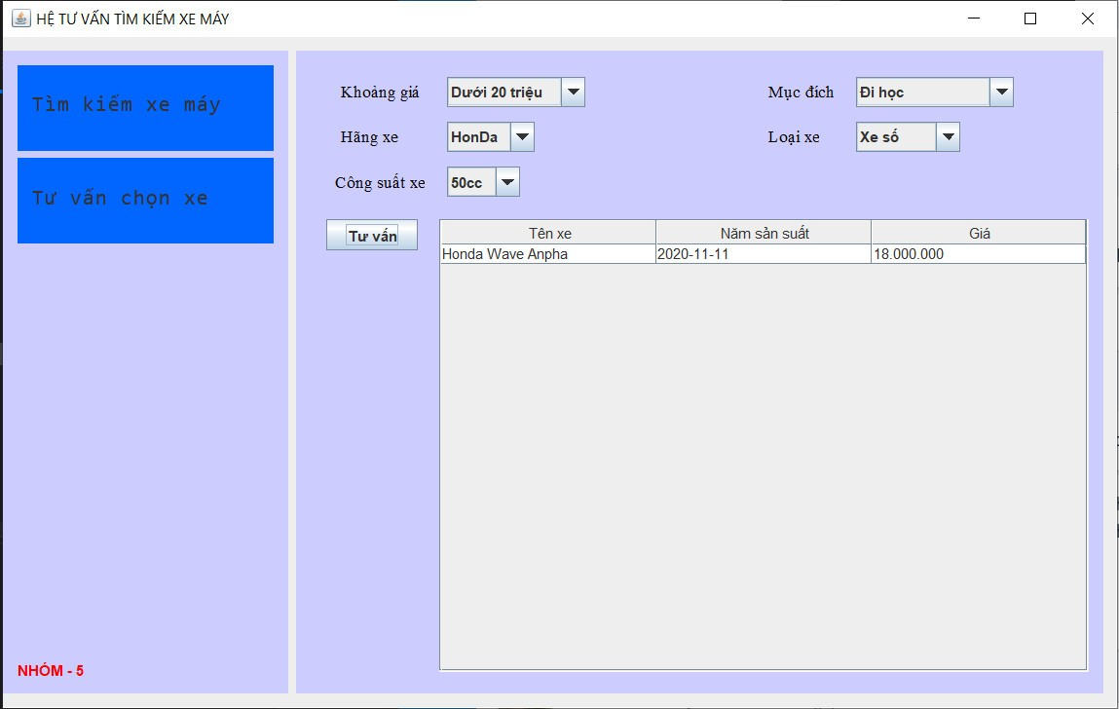

23

# IV.Kết luận đánh giá

## Các vấn đề gặp phải

* + Trong quá trình xây dựng chương trình, thu thập và biểu diễn tri thức là hai vấn đề xảy ra nhiều sai sót và lỗi.
    - Trong quá trình thu thập : vì số lượng thông tin hỏi đáp không nhiều (134

hỏi đáp) nên kết quả khi thống kê chưa thật chính xác.

* + - Khi biểu diễn tri thức: nhiều mâu thuẫn luật xảy ra. Ví dụ:

Hãng xe đa số người được phỏng vấn chọn là hãng Honda Mọi người thường có mức giá khi mua moto (<15tr)

Hãng yamaha thì không cung cấp moto nào có giá dưới 5 triệu.

……….

* + Trong quá trình cài đặt chương trình.
    - Các luật đều được biểu diễn dạng thành từng dòng trong file txt. Khi tách luật ra thành hai vế trái và phải thường bị thừa kí tự kết thúc dòng.
    - Kết quả khi suy diễn là chuỗi string các đích có thể cách nhau bằng dấu ‘

, ’

Cần tách đích và hiển thị kết quả và thường bị lỗi ở kí tự ‘,’ sau cùng.

## Hướng phát triển của đề tài

* + Xây dựng mở rộng thêm tri thức, cho phép học và bổ sung thêm các luật vào cơ sở tri thức, cải tiến các tri thức, nâng cao độ chính xác
  + Thử nghiệm phương thức biểu diễn tri thức bằng thông tin không chắc chắn dựa trên lý thuyết xác suất.
  + Mở rộng tư vấn mua các sản phẩm moto khác: máy tính……

## Đánh giá

* + Chương trình còn nhiều hạn chế về kết quả tư vấn vì số lượng tập luật, lượng dữ liệu còn hạn chế.
  + Giao diện còn đơn giản

24

# KẾT LUẬN

Sau một khoảng thời gian tìm hiểu và nghiên cứu đề tài này, với sự nỗ lực của bản thân và sự hướng dẫn tận tình của thầy Trần Văn Ước, nhóm em xây dựng được hệ chuyên gia tư vấn mua xe máy nhưng do hiểu biết của bản thân còn hạn chế nên không thể tránh khỏi còn nhiều thiếu sót. Nhóm em rất mong nhận được sự tham gia góp ý và giúp đỡ của các thầy cô giáo để chúng em có thể hoàn thành tốt và phát triển hơn nữa hệ thống của mình trong thời gian tới.

Cuối cùng nhóm em xin chân thành cảm ơn thầy Trần Văn Ước và các thầy cô giáo trong khoa Công nghệ thông tin, trường Đại học Công Nghệ Giao Thông Vận Tải đã tạo điều kiện để chúng em có thể hoàn thành được đề tài này.

Nhóm em xin chân thành cảm

ơn!

25

# Tài liệu tham khảo

1. File giảng môn Hệ chuyên gia của thầy Trần Văn Ước, khoa Công nghệ thông tin trường Đại học Công Nghệ Giao Thông Vận Tải.
2. Các hệ cơ sở tri thức
3. [https://text.123docz.net/document/3557062-bao-cao-thuc-tap-tot-nghiep-tu-van-](https://text.123docz.net/document/3557062-bao-cao-thuc-tap-tot-nghiep-tu-van-mua-xe-may.htm) [mua-xe-may.htm](https://text.123docz.net/document/3557062-bao-cao-thuc-tap-tot-nghiep-tu-van-mua-xe-may.htm) son ba

26